**Morning**

1、DNS服务器

-功能：正向解析（注册域名->IP地址）、反向解析

-域名体系：www.baidu.com.（二级域名）

根域：. 默认会加上

一级域名：.com .cn .us .hk .tw .jp .kr

二级域名：.com.cn .edu.cn .net.cn

三级域名：sina.com.cn nb.com.cn

完整的主机名：www.sina.cn.com ftp.sina.cn.com

FQDN：完全合格主机名

1. 搭建DNS服务

1）安装bind-chroot软件包，不需配置

发现DNS程序异常时囚禁在运行时的虚拟根环境：

/var/named/chroot #牢笼政策

1）安装bind软件包，服务名named

运行身份id为named，默认端口53

主配置文件：/etc/named.conf #设置本服务器负责解析的域名

地址库文件：/var/named #主机名与IP地址的对应关系

2）修改主配置文件：/etc/named.conf

options {

directory "/var/named"; #指定地址库文件位置

};

zone "tedu.cn" IN { #指定本机服务负责解析的域名

type master; #指定本机为权威DNS服务器,slave-从,hint-根

file "tedu.cn.zone"; #指定地址库文件名称，需要手动新建文件

};

3）建立地址库文件

必须保证用户名named对地址库文件具有读权限

cp -p named.localhost tedu.cn.zone #保持属性不变进行拷贝

配置地址库文件/var/named/tedu.cn.zone

*tedu.cn. NS svr7 #声明域名服务器*

*svr7A 192.168.4.7 #域名服务器的A地址正向解析*

*www A 1.1.1.1 #不写完整域名会默认补全.tedu.cn.*

*#域名前面不能有空格*

4）重启named服务

5）验证DNS服务

nslookup [www.tedu.cn](http://www.tedu.cn)#前提已配置好DNS地址/etc/resolv.conf

nslookup [www.qq.com](http://www.qq.com) 192.168.4.7 #后接DNS地址

1. 搭建多个DNS服务

vim /etc/named.conf #复制<zone>，指定域名&地址库文件名

cp -p tedu.cn.zone qq.com.zone #拷贝地址库文件（注意权限）

vim qq.com.zone #声明域名服务、修改对应A地址

1. 泛域名解析

-vim /var/named/tedu.cn.zone

*tedu.cn. NS svr7*

*svr7 A 192.168.4.7*

*\* A 1.2.3.4*

-有规律的泛域名解析

造数函数：$GENERATE 起始点-结束点

$GENERATE 1-50 pc$.tedu.cn A 192.168.20.$

1. DNS查询结果的轮询（了解）

-vim /var/named/tedu.cn.zone

*tedu.cn. NS svr7*

*svr7 A 192.168.4.7*

*www A 1.1.1.1*

*www A 2.2.2.2*

*www A 3.3.3.3*

-ping [www.tedu.cn](http://www.tedu.cn) #轮询测试

-调度服务器，实现论询

**Afternoon**

1. 解析记录的别名 CNAME（了解）

ftp A 4.4.4.4

tts CNAME ftp #同一个ip,2个域名

nslookup ftp.tedu.cn

*tts.tedu.cn canonical name = ftp.tedu.cn.*

*Name: ftp.tedu.cn*

*Address: 4.4.4.4*

请写出DNS常见的资源解析记录？

答：NS（DNS声明记录） A（正向解析记录） CNAME（别名记录）

1. DNS子域授权（重点是过程）

#注意事项：

1. 配置文件内容格式、地址库文件权限（后接根域.）
2. /etc/resolv.conf设置默认DNS服务器地址
3. 子域防火墙设置为trusted，子域的named服务有重启
4. /var/named/*.cone文件的NS可以配置孙域
5. 若nslookup的域名为默认DNS服务器解析域名的子域，且其子域DNS无启动，nslookup解析结果会一直等待；若不是子域，则直接显示

-父域（虚拟机A）：www.qq.com

-子域（虚拟机B）：www.bj.qq.com

-子域授权配置：

在虚拟机A，vim /var/named/qq.com.zone加多NS、A记录

bj.qq.com. NS pc207

pc207 A 192.168.4.207

nslookup www.bj.qq.com

*Non-authoritative answer: #非权威解答，递归*

*Name: www.bj.qq.com*

*Address: 20.30.40.50*

-递归解析：客户端询问DNS解析，DNS服务器与其他DNS服务器交流，最终将解析结果带回来的过程

recursion yes; #/etc/named.conf默认开启递归解析

recursion no; #禁止递归，但会告诉你去哪里找

-迭代查询：DNS服务器与其他DNS服务器交流的过程

根DNS、各级域名DNS服务器均不支持递归

1. 主机映射记录文件/etc/hosts

-作用：为本机起到DNS解析的功能

-格式：127.0.0.1 localhost

-测试：ping localhost #起到解析域名的作用，nslookup不读此文件

-客户端解析DNS域名优先级：

1. /etc/hosts
2. /etc/resolv.conf--->DNS服务器

4、缓存DNS

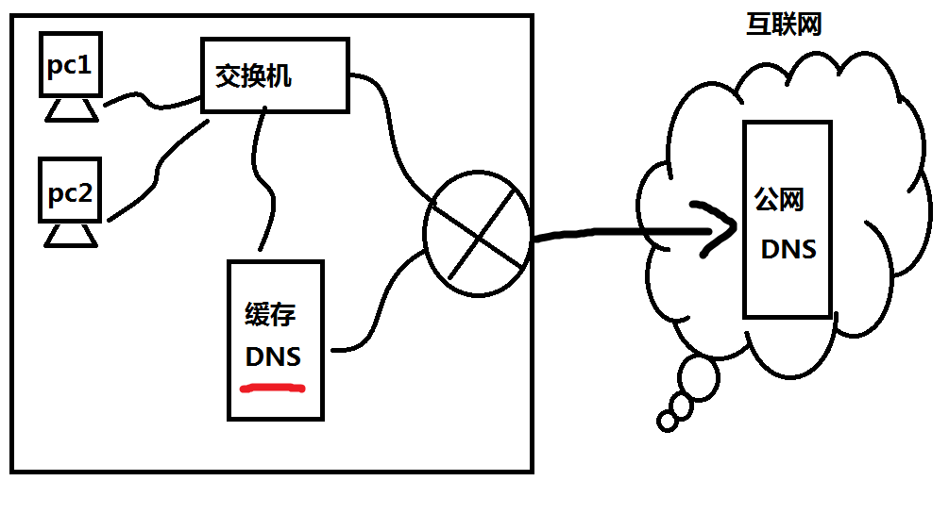

-搭建方式：

全局转发：将请求转发给指定的公共DNS（其他缓存DNS），请求递 归服务

根域迭代：依次向根、一级、二级...域的NDS服务器迭代

-真机搭建缓存DNS

1. 真机搭建Yum仓库

cd /etc/yum.repos.d

mkdir /repo

mv *.repo repo #备份别人的.repo文件

2）安装bind bind-chroot

3）查看真机DNS服务器地址 cat /etc/resolv.conf

4）备份DNS主配置文件，再进行修改

options {

directory "/var/named";

forwarders { 172.25.0.100; }; #转发给中心DNS服务器

};

1. 重启named服务
2. 验证，在虚拟机A：

nslookup [www.sina.com](http://www.sina.com) 192.168.4.254